La nature se plaît chez les militaires
0 commentaire
Publié le 13/04/2014 à 06h00 par
Sophie Noachovitch

Au camp du poteau, l’armée et l’Office national des forêts travaillent en collaboration et en bonne entente pour la préservation de la biodiversité.
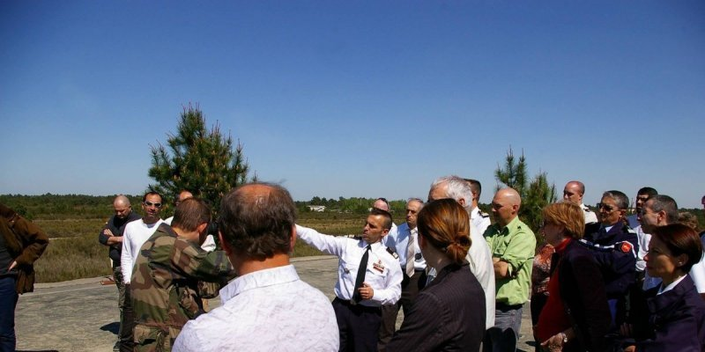Le lieutenant-colonel Pascal Fuentes, du haut de la butte dit Leclerc, désigne les différents travaux réalisés dans le camp. © Photo
Photos S. N.
Sophie Noachovitch
langon@sudouest.fr
Barrières de sécurité tous les 500 mètres, coupole radar pour surveiller les cieux, tour de contrôle aérienne. Pas de doute, nous sommes bien au sein du camp militaire du poteau, à Captieux. Pourtant, en dehors de ces détails, l'observateur pourrait s'y tromper.
Le paysage alterne en effet entre bois de pins maritimes, de la lande comme aux origines de cette terre, de la lagune, des chênes, des bouleaux. « Le camp dispose de 30 habitats (1) différents, insiste Gilles Granereau, chargé de mission Natura 2000 pour l'Office national des forêts. Or, dès que l'on dépasse les clôtures du camp, on ne trouve plus que deux ou trois habitats dans la forêt, du fait de la monoculture. » Cette biodiversité vaut au camp du poteau d'être classé zone Natura 2000. Il a l'originalité d'être à la fois une zone spéciale de conservation (du fait de ces différents habitats), et une zone de protection spéciale (au titre de la directive oiseau).
9 500 ha et 20 militaires
À l'occasion de la réunion extraordinaire de la Commission mixte locale Défense-Environnement Sud Ouest qui établissait, mercredi, les avancées dans les relations des camps militaires avec les associations de protection de la nature, Gilles Granereau a décrit la biodiversité installée dans ce camp grâce à la présence militaire. « Le camp de Captieux s'étend sur six communes (deux Girondines : Lucmau et Captieux et quatre landaises : Callen, Lencouacq, Luxey, Retjons). Cela correspond à 9 500 hectares et seuls une vingtaine de militaires y vivent à l'année », souligne le lieutenant-colonel Pascal Fuentes, commandant du camp. Ce territoire ne subit donc pas la présence urbaine et même si, comme c'était le cas mercredi, les entraînements militaires signifient le largage de bombes par des mirages, la nature prend ses aises. « Nous ne sommes pas là pour contrarier les activités militaires, explique Gilles Granereau. Nous la complétons. Tous les ans, en allant sur le terrain, on décide d'engager tels ou tels travaux pour améliorer encore la protection de l'environnement. Nous intervenons aussi pour l'étude des pare-feu. En effet, si un incendie prend dans le camp, il ne s'arrêtera pas aux clôtures et vice-versa. Aussi, nous avons mis en place de longues bandes de terre sans bois pour bloquer une propagation des flammes. » Le système dit hydraulique de circulation des eaux (petits cours d'eau ou eaux de pluies), permet aussi de recréer de micros habitats.
Le camp classé Natura 2000 devient aussi un laboratoire de l'évolution de la faune et la flore. « Nous essayons de mettre au point une sylviculture naturelle, indique le chargé de mission. Nous laissons les pins pousser à leur rythme, sans les planter en ligne, etc. Cela donne l'impression d'une forêt désordonnée mais c'est une forêt en bon état. »
Espèces rares
En laissant la nature reprendre ses droits, Gilles Granereau a ainsi pu constater la présence de certaines plantes inhabituelles comme une espèce de fougère hybride très rare. « Elle n'a encore jamais été décrite, souligne-t-il. Nous allons l'étudier. »
Le poteau est aussi un paradis pour les oiseaux. L'association Grus Gascogna l'a bien compris puisque chaque hiver, ses bénévoles viennent compter les grues cendrées qui hibernent dans les zones humides du camp. « On trouve également les trois sortes de busards, le cendré, le saint-martin et celui des roseaux, énumère Gilles Granereau. Le courlis cendré se plaît aussi particulièrement. On a observé le passage de cigognes, des blanches et des noires, du pygargue (un aigle pêcheur), du circaète qui chasse les serpents. »
Et malgré les bombes, les tirs de fusils et autres armes, le camp s'apparente, pour la faune, à un paradis naturel. En témoignent ces oiseaux, mais aussi les chevreuils, sangliers, lapins et autres animaux qui traversent épisodiquement les barrières du poteau.
(1) En écologie, un habitat désigne un lieu, un milieu dans lequel une population d'une espèce animale ou végétale vit et s'épanouit.

